環境保護暨品德教育專刊宣導
學校名稱：廣興國小
活動名稱：「珍愛地球，珍愛台灣」環境保護暨品德教育專刊宣導活動
辦理日期：102年4月22日
舉辦地點：學務組公佈欄
參加對象：1-6年級學生
活動簡述說明：配合「世界地球日」，邀請學生針對環境保護暨品德教育繪製海報張貼宣導，藉由此課程，讓學生更瞭解自然生態環境，進而能協助維護，連結於日常生活中養成維護自然生態、愛護環境觀念。
成果照片1  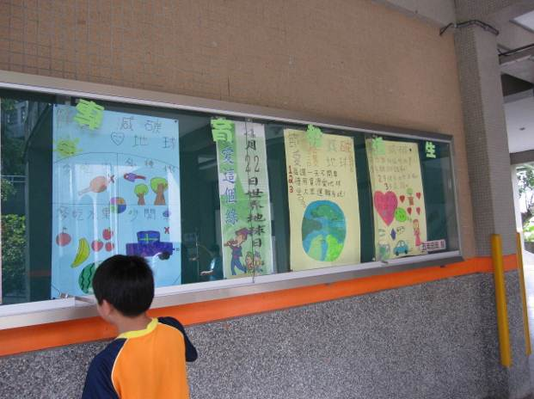  海報提醒環境保護注意事項 | 成果照片2  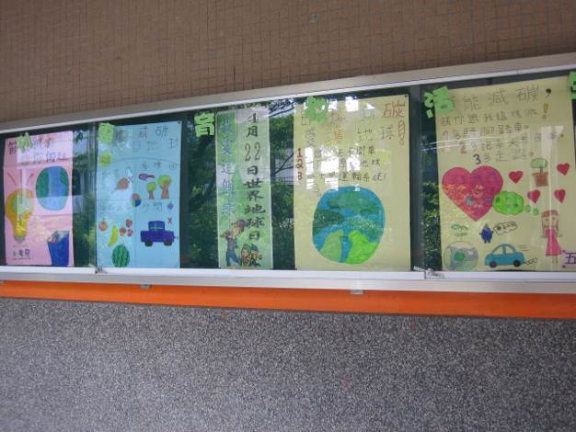  「世界地球日」相關活動
成果照片3  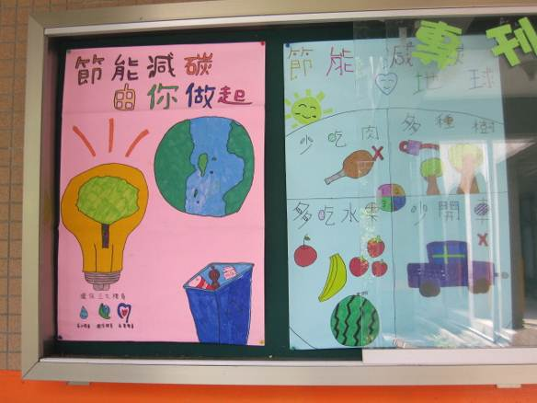  節能減碳由你我做起 | 成果照片4  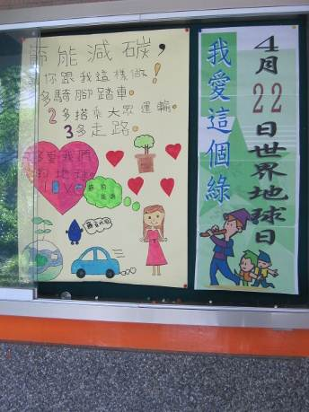  海報提醒環境保護注意事項

